**ÔN TẬP GIỮA HỌC KÌ 2 MÔN TOÁN LỚP 10 NĂM HỌC 2020 – 2021**

**ĐỀ 01**

**Câu 1.** Giải các bất phương trình sau:

a)  b)  c) 

d)  e)  f) 

**Câu 2.** Tìm  để bất phương trình  nghiệm đúng .

**Câu 3.** Giải hệ bất phương trình sau: 

**Câu 4.** Cho các hàm số ,  có đồ thị như hình vẽ bên dưới.

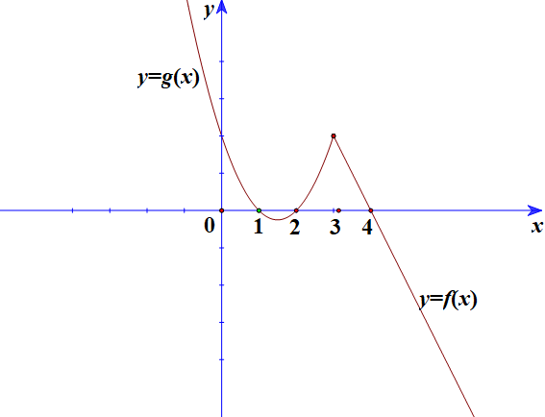

Dùng đồ thị tìm tập nghiệm bất phương trình 

**Câu 5.** Một công ty kinh doanh thương mại chuẩn bị cho một đợt khuyến mại nhằm thu hút khách hàng bằng cách tiến hành quảng cáo sản phẩm của công ty trên hệ thống phát thanh và truyền hình. Chi phí cho 1 phút quảng cáo trên sóng phát thanh là 800.000 đồng, trên sóng truyền hình là 4.000.000 đồng. Đài phát thanh chỉ nhận phát các chương trình quảng cáo dài ít nhất là 5 phút. Do nhu cầu quảng cáo trên truyền hình lớn nên đài truyền hình chỉ nhận phát các chương trình dài tối đa là 4 phút. Theo các phân tích, cùng thời lượng một phút quảng cáo, trên truyền hình sẽ có hiệu quả gấp 6 lần trên sóng phát thanh. Công ty dự định chi tối đa 16.000.000 đồng cho quảng cáo. Công ty cần đặt thời lượng quảng cáo trên sóng phát thanh và truyền hình như thế nào để hiệu quả nhất?

**ĐỀ 02**

**Câu 1.** Giải các bất phương trình sau:

1.  b)  c) 
2.  e)

**Câu 2.** Cho bất phương trình **,** tìm m để bất phương trình nghiệm đúng .

**Câu 3.** Tìm giá trị nhỏ nhất của biểu thức  trên miền xác định bởi .

**Câu 4.** Cho các hàm số ,  có đồ thị như hình vẽ bên dưới.

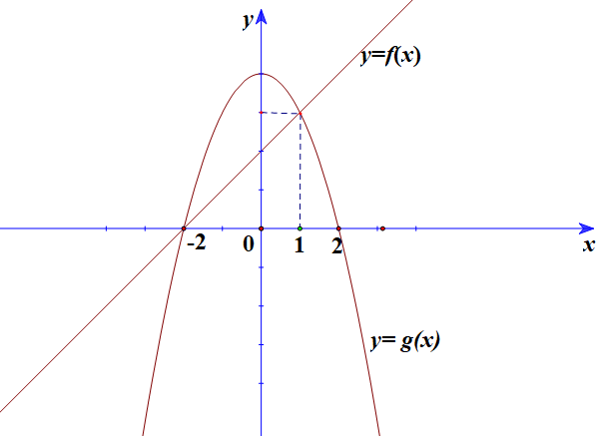

Dùng đồ thị tìm tập nghiệm bất phương trình 

**ĐỀ 03**

**Câu 1.** Giải các bất phương trình sau:

1.  b) 

c)  d) 

**Câu 2.** Cho bất phương trình**,** tìm  để bất phương trình nghiệm đúng .

**Câu 3.** Cho tam giác ABC là miền nghiệm của hệ . Hỏi điểm I(3;1) nằm trong hay ngoài tam giác ABC?

**Câu 4.** Cho các hàm số ,  có đồ thị như hình vẽ.

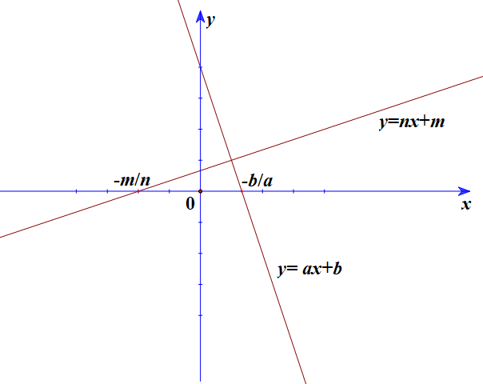

Dùng đồ thị tìm tập nghiệm hệ bất phương trình 

**ĐỀ 04**

**Câu 1.** Giải các bất phương trình sau:

a)  b) 

c)  d) 

**Câu 2.** Giải hệ bất phương trình 

**Câu 3.** Tìm các giá trị của tham số  sao cho .

**Câu 4.** Trong một cuộc thi pha chế, mỗi đội chơi được sử dụng tối đa 24 gam hương liệu, 9 lít nước và 210 gam đường để pha chế nước cam và nước táo. Để pha chế 1 lít nước cam cần 30 gam đường, 1 lít nước và 1 gam hương liệu. Để pha chế 1 lít nước táo cần 10 gam đường, 1 lít nước và 4 gam hương liệu. Mỗi lít nước cam nhận được 60 điểm, mỗi lít nước táo nhận được 80 điểm. Hỏi cần pha chế bao nhiêu lít nước trái cây mỗi loại để đạt được số điểm thưởng cao nhất?

**Câu 5.** Dựa vào đồ thị của hai hàm số  và . Tìm nghiệm của các bất phương trình sau:

a)  b)  c)  d) 

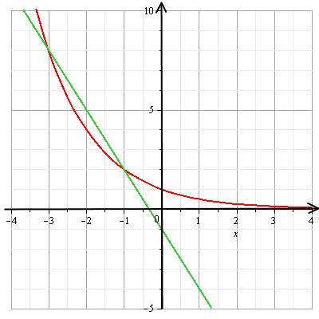

y = f(x)

y = g(x)

**ĐỀ 05**

**Câu 1.** Giải các bất phương trình sau:

a)  b) 

c)  d) 

**Câu 2.** Tìm các giá trị của tham số  để hệ bất phương trình  vô nghiệm.

**Câu 3.** Tìm các giá trị của  để hàm số  luôn xác định trên .

**Câu 4.** Trong một cuộc thi gói bánh vào dịp năm mới, mỗi đội chơi được sử dụng tối đa 20kg gạo nếp, 2 kg thịt ba chỉ, 5 kg đậu xanh để gói bánh chưng và bánh tét. Để gói một cái bánh chưng cần 0,4 kg gạo nếp, 0,05 kg thịt ba chỉ và 0,1 kg đậu xanh. Để gói một cái bánh tét cần 0,6 kg gạo nếp, 0,075 thịt ba chỉ và 0,15 kg đậu xanh. Mỗi cái bánh chưng nhận được 5 điểm thưởng, mỗi cái bánh tét nhận được 7 điểm thưởng. Hỏi phải gói mấy cái bánh mỗi loại để được nhiều điểm thưởng nhất.

**Câu 5.** Cho đồ thị của hai hàm số  và  như hình bên dưới.

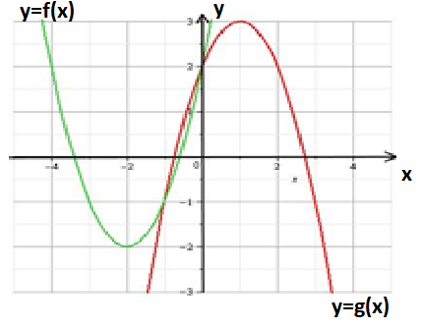

Tìm nghiệm của các bất phương trình sau:

a)  b)  c)  d) 

**ĐỀ 06**

**Câu 1.** Giải các bất phương trình sau:

a)  b)  c)

d)  e)  f)

**Câu 2.**

1. Định  để bất phương trình sau vô nghiệm 
2. Tìm m để bất phương trình có tập nghiệm là 

**Câu 3.** Cho hàm số  có đồ thị như hình vẽ dưới đây, dựa vào đồ thị giải bất phương trình 

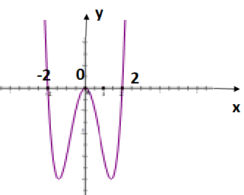

**Câu 4.** Một xưởng sản xuất hai loại sản phẩm, mỗi kg sản phẩm loại I cần 2kg nguyên liệu và 30 giờ, đem lại mức lời 40000 đồng. Mỗi kg sản phẩm loại II cần 4kg nguyên liệu và 15giờ, đem lại mức lời 30000 đồng. Xưởng có 200kg nguyên liệu và 120 giờ làm việc. Nên sản xuất mỗi loại sản phẩm bao nhiêu để có mức lời cao nhất?

**ĐỀ 07**

**Câu 1.** Giải các bất phương trình và hệ bất phương trình sau

a)  b) 

c)  d) 

**Câu 2.**

a) Tìm  để bất phương trình  nghiệm đúng với mọi .

b) Tìm  để hàm số xác định trên 

**Câu 3.** Gọi  là tập hợp các điểm trong mặt phẳng tọa độ  có tọa độ thỏa hệ . Biết  là một miền tứ giác có 4 đỉnh cùng nằm trên một đường tròn. Xác định tọa độ tâm và bán kính của đường tròn đó.

**Câu 4.** Cho hàm số  và  có đồ thị như hình vẽ bên dưới.

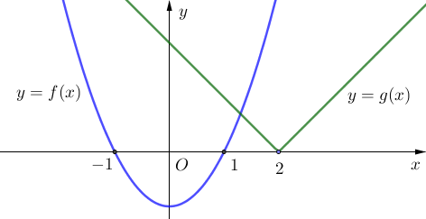

Giải bất phương trình .